บทที่ 5
คำอธิบายขาสัญญาณของแต่ละคอมโพเน็นต์

5.1 Triple Data Encryption Standard (3DES)
5.1.1 Triple_DES (level 0)
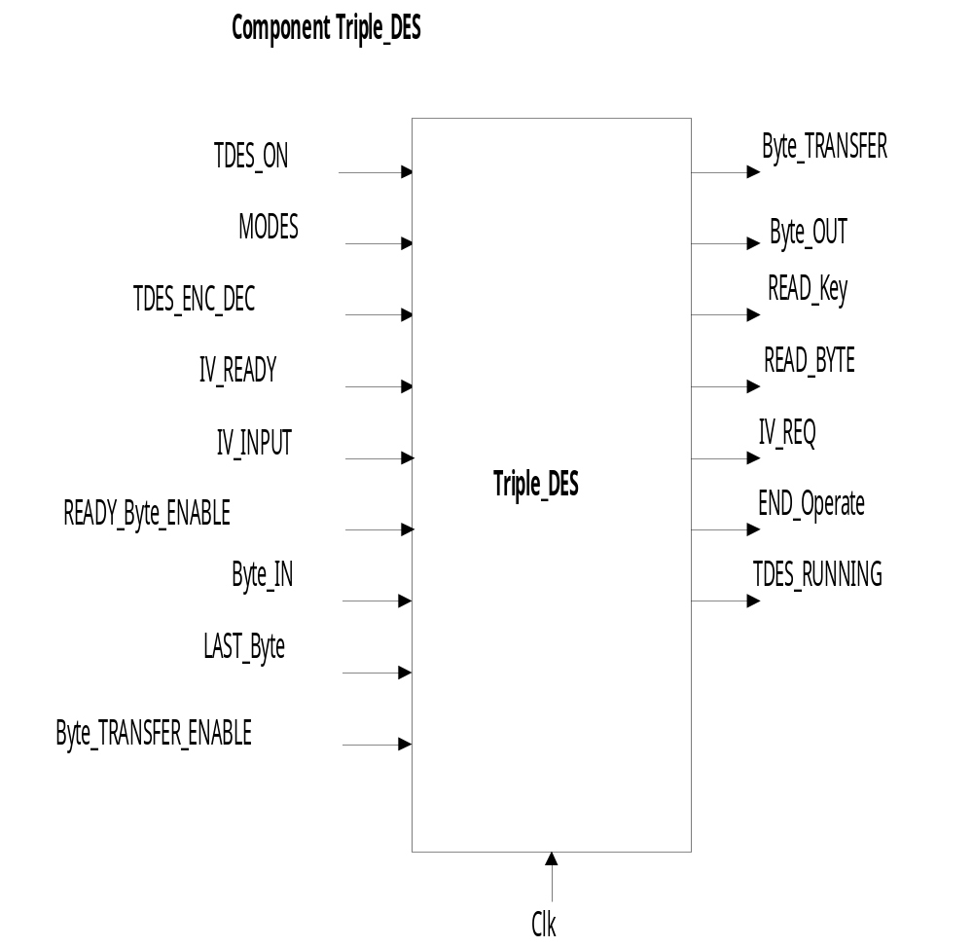

รูปที่ 5-1 แสดง เอนติตีของ Triple DES ที่ระดับบนสุด

Triple DES เป็นคอมโพเน็นต์สำหรับการเข้าและถอดรหัสลับของข้อมูล โดยสามารถเลือกโหมดการทำงานได้ทั้งหมด 8 โหมด คือ ECB, CBC, CFB 8 บิต, CFB 16 บิต, CFB 32 บิต, OFB 8 บิต, OFB 16 บิต, OFB 32 บิต จากรูปที่ 5-1 แสดงคอมโพเน็นต์ของ Triple DES ที่ระดับบนสุด (Top level)

คำอธิบายขาสัญญาณ
- Clk (IN): ขาสัญญาณนาฬิกาสำหรับ synchronize การทำงานของคอมโพเน็นต์ทั้งหมด
- TDES_ON (IN): สัญญาณที่ทำหน้าที่เป็นสวิตช์เปิด / ปิดการทำงานสำหรับคอมโพเน็นต์ ‘1’ แทนการเปิดสวิตช์ ‘0’ แทนการปิดสวิตช์ การทำงานจะดำเนินอยู่ก็ต่อเมื่อสวิตช์เปิดเท่านั้น
- Modes (IN 2:0): โหมดการทำงานของ Triple DES
[2 1 0]
“0 0 0” โหมด ECB
“0 0 1” โหมด CBC
“0 1 0” โหมด CFB 8 บิต
“0 1 1” โหมด OFB 8 บิต
“1 0 0” โหมด CFB 16 บิต
“1 0 1” โหมด OFB 16 บิต
“1 1 0” โหมด CFB 32 บิต
“1 1 1” โหมด OFB 32 บิต

- TDES_ENC_DEC (IN): ‘1’ หมายถึง การเข้ารหัส ‘0’ หมายถึง การถอดรหัส
- IV_READY (IN): สัญญาณที่บอกว่าตอนนี้ค่า IV (Initialize Vector) มีอยู่ที่ขาสัญญาณ IV _INPUT แล้ว
- IV_INPUT (IN 0:63): บัสสัญญาณของค่า IV ที่นำมาใช้ร่วมกับการเข้าและถอดรหัสในโหมด CBC, CFB, OFB
- READ_Byte_ENABLE (IN): ‘1’ หมายถึง Enable บอกให้ Triple DES รู้ว่าบัสข้อมูลอินพุตว่าง สามารถร้องขอข้อมูลได้ ถ้าเป็น ‘0’ หมายถึงกำลังมีการใช้บัสข้อมูลอินพุตอยู่
- Byte_IN (IN 7:0): บัสข้อมูลอินพุตขนาด 8 บิต
- LAST_Byte (IN): แจ้งให้ทราบว่าตอนนี้ข้อมูลอินพุตที่กำลังอ่านอยู่นั้นเป็นไบต์สุดท้ายแล้ว
- Byte_TRANSFER_ENABLE (IN): สัญญาณแสดงสถานะการว่างของบัสข้อมูลเอาต์พุต ถ้ามีค่าเป็น ‘1’ หมายถึงบัสส่งข้อมูลเอาต์พุตนั้นว่างไม่มีใครใช้ ถ้าเป็น ‘0’ หมายถึงมีการใช้บัสข้อมูลเอาต์พุตอยู่ ห้ามโมดูลอื่นส่งสัญญาณอื่นเข้ามาชน
- Byte_TRANSFER (OUT): สัญญาณร้องขอเพื่อทำการส่งข้อมูลออกไปที่บัสข้อมูลเอาต์พุต โดยจะร้องขอได้ก็ต่อเมื่อ Byte_TRANSFER_ENABLE มีค่าเป็น ‘1’ หากสามารถทำการร้องขอได้ ต้องรอให้ Byte_TRANSFER_ENABLE มีค่าเป็น ‘0’ เสียก่อนเพื่อป้องกันไม่ให้คอมโพเน็นต์อื่นมาร้องขอส่งข้อมูล เป็นการจองการใช้บัสข้อมูล หลังจากส่งข้อมูลออกไปแล้วให้ยกเลิกการร้องขอโดยขับค่าสัญญาณให้เป็น ‘0’ เพื่อให้ระบบภายนอกรู้ว่าข้อมูลพร้อมอยู่ที่บัสแล้ว ระบบภายนอกก็จะอ่านข้อมูลเอาต์พุตไปพร้อมทั้งปลดปล่อยการจองบัสข้อมูล
- Byte_OUT (OUT 7:0): บัสข้อมูลเอาต์พุต เพื่อส่งข้อมูลออกไปยังระบบภายนอก
- READ_Key (OUT): สัญญาณร้องขอเพื่ออ่านคีย์สำหรับการเข้าและถอดรหัสเข้ามาที่บัสข้อมูลอินพุต หากบัสข้อมูลอินพุตยังไม่มีการจองใช้งาน ให้ส่งสัญญาณ ‘1’ ออกไปเพื่อขอจองใช้ บัส เมื่อระบบภายนอกได้รับสัญญาณร้องขอ ก็ทำการจองบัสโดยส่งสัญญาณ Byte_READ_ENABLE เป็น ‘0’ มาให้พร้อมทั้งส่งข้อมูลมาด้วยที่บัส Byte_IN จากนั้นทำการอ่านข้อมูลแล้วทำการยกเลิกการร้องขอ
- READ_BYTE (OUT): สัญญาณร้องขอเพื่ออ่านข้อมูลที่จะนำมาเข้าและถอดรหัส
- IV_REQ (OUT): สัญญาณร้องขอค่า IV เข้ามาที่บัส IV_INPUT เพื่อใช้ในการเข้าและถอดรหัสในโหมดอื่น ๆ ที่ไม่ใช่ ECB
- End_Operate (OUT): สัญญาณที่แจ้งให้ระบบภายนอกรู้ว่าการทำงานทั้งหมดเสร็จสิ้นแล้วตั้งแต่เริ่มทำงานจนถึงการส่งถ่ายผลลัพธ์ออกไป
- TDES_RUNNING (OUT): แจ้งให้ระบบภายนอกรับรู้ว่า Triple DES กำลังทำงานอยู่

5.1.2 DATA_IMPORT (level 1)

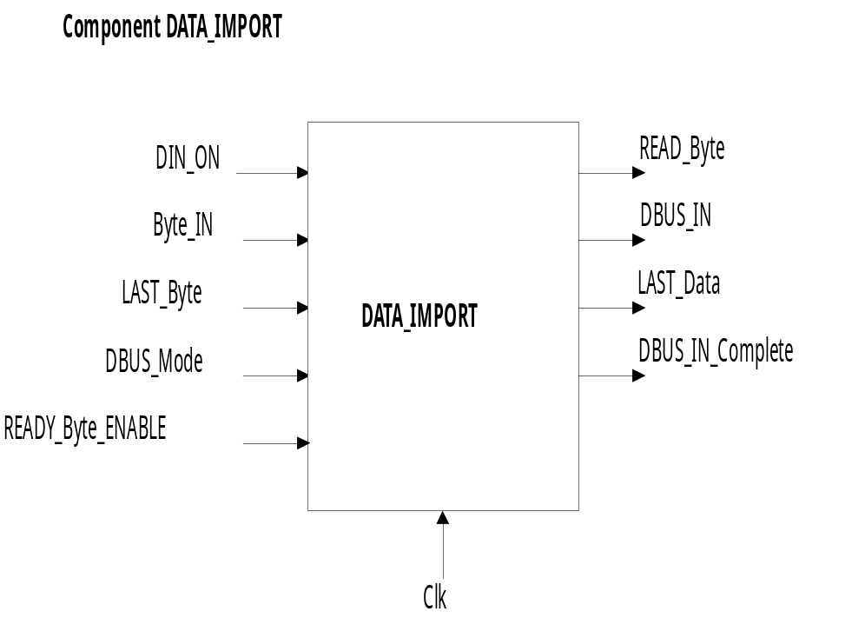
รูปที่ 5-2 แสดงเอนติตีของ DATA_IMPORT

ทำหน้าที่หลักในการอ่านข้อมูลเข้ามาเพื่อทำการเข้าและถอดรหัส โดยสามารถทำการเติมเต็มบิตข้อมูลให้เต็มบล็อกได้โดยอัตโนมัติ หน้าที่ของสัญญาณต่าง ๆ มีดังนี้
คำอธิบายขาสัญญาณ
- DIN_ON(IN): สัญญาณที่ทำหน้าที่เป็นสวิตช์เปิด/ปิดการทำงานของโมดูล DATA_IMPORT โดยให้ ‘1’ คือการเปิดสวิตช์ และ ‘0’ คือการปิดสวิตช์
- Byte_IN (IN 7:0): (ดูในคอมโพเน็นต์ Triple DES ที่ระดับบนสุด)
- LAST_Byte (IN): (ดูในคอมโพเน็นต์ Triple DES ที่ระดับบนสุด)
- DBUS_Mode (IN 2:0): โหมดในการอ่านข้อมูล 8, 16, 32, 64 โดยบิตซ้ายสุดของ DBUS_Mode เป็นสัญญาณร้องขอข้อมูล

- READ_Byte_ENABLE (IN): (ดูในคอมโพเน็นต์ Triple DES ที่ระดับบนสุด)
- READ_Byte (OUT): (ดูในคอมโพเน็นต์ Triple DES ที่ระดับบนสุด)
- DBUS_IN (OUT 0:63) : บัสข้อมูลอินพุตภายในขนาด 64 บิต
- LAST_Data (OUT): สัญญาณแจ้งให้ระบบภายในรูว่าบล็อกข้อมูลที่ส่งให้เป็นบล็อกสุดท้ายแล้ว
- DBUS_IN_Completed (OUT): สัญญาณแจ้งเพื่อให้โมดูลที่ร้องขอข้อมูลรู้ว่าบล็อกข้อมูลมีพร้อมอยู่ที่บัส DBUS_IN แล้ว

5.1.3 Triple_DES_CTRL (level 1)
ทำหน้าที่ควบคุมการเปิดสวิตช์การทำงานของโมดูลอื่น ๆ รวมถึงการควบคุมลำดับการทำงานของ Triple DES ทั้งหมด
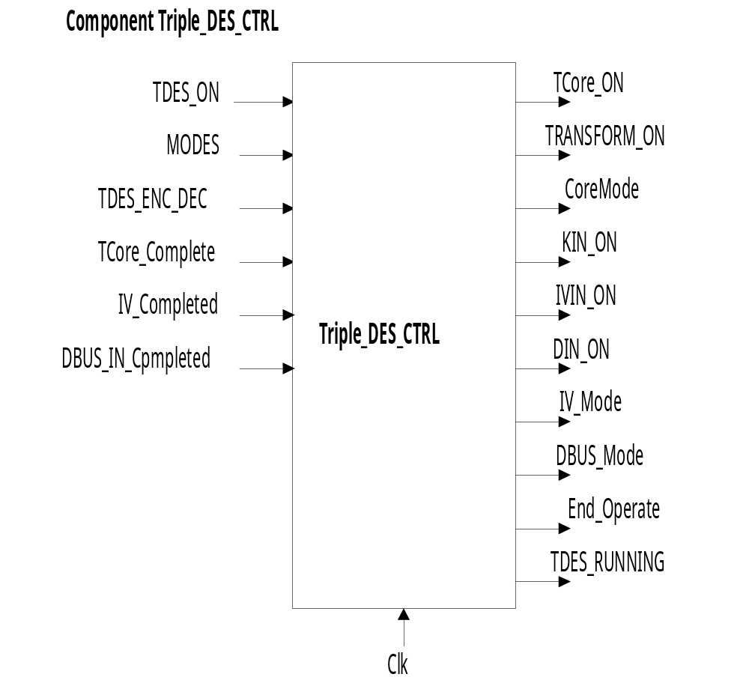

รูปที่ 5-3 แสดงเอนติตีของ Triple_DES_CTRL

คำอธิบายขาสัญญาณ
- TDES_ON (IN): เป็นสวิตช์หลักของ Triple DES
- Modes (IN): (ดูในคอมโพเน็นต์ Triple DES ที่ระดับบนสุด)
- TDES_ENC_DEC (IN): (ดูในคอมโพเน็นต์ Triple DES ที่ระดับบนสุด)
- TCore_Completed (IN): สัญญาณที่มาจากโมดูล TDES_Core เพื่อแจ้งว่าการทำงานของมันเสร็จสิ้นแล้ว
- Keys_Completed (IN): สัญญาณที่มาจาก TDES_KEY_READER เพื่อแจ้งว่าการอ่านคีย์เสร็จเรียบร้อยแล้ว
- IV_Completed (IN): สัญญาณที่มาจาก TDES_IV_READER เพื่อแจ้งว่าค่า IV ที่ขอไปถูกส่งมาให้แล้ว
- DBUS_IN_Completed (IN): สัญญาณที่มาจาก DATA_IMPORT เพื่อแจ้งว่าบล็อกข้อมูลที่ต้องการถูกส่งมาให้แล้ว
- LAST_Data (IN): (ดูในคอมโพเน็นต์ DATA_IMPORT)
- TCore_ON (OUT): สวิตช์สำหรับเปิดการทำงานให้กับ TDES_Core
- TRANSFORM_ON (OUT): สวิตช์สั่งให้ TCore_ON ทำการเข้าและถอดรหัสบล็อกข้อมูลที่ได้มา
- CoreMode(OUT 2:0): โหมดการทำงานของ Triple_DES (ดู Modes)
- KIN_ON (OUT): สวิตช์เปิดการทำงานให้ TDES_KEY_READER ทำการอ่านคีย์เข้ามาจำนวน 192 บิต (หรือ 24 ไบต์)
- IVIN_ON (OUT): สวิตช์เปิดการทำงานให้ TDES_IV_READER ทำงาน
- DIN_ON (OUT): สวิตช์เปิดการทำงานให้ DATA_IMPORT ทำการอ่านข้อมูลมาเก็บไว้
- IV_Mode (OUT): โหมดในการอ่านค่า IV ถ้าเป็นการเข้ารหัสลับ ค่า IV จะนำมาจาก RNG หากเป็นการถอดรหัสลับ ค่า IV จะถูกอ่านมาจากบล็อกข้อมูลอินพุต
- DBUS_Mode (OUT): (ดูใน DATA_IMPORT)
- End_Operate (OUT): (ดูใน Triple DES ที่ระดับบนสุด)
- TDES_RUNNING (OUT): (ดูใน Triple DES ที่ระดับบนสุด)

5.1.4 TDES_IV_READER (level 1)
ทำหน้าที่ในการอ่านค่า IV ส่งให้กับ TDES_Core โดยมีการควบคุมการทำงานจาก Triple_DES_CTRL
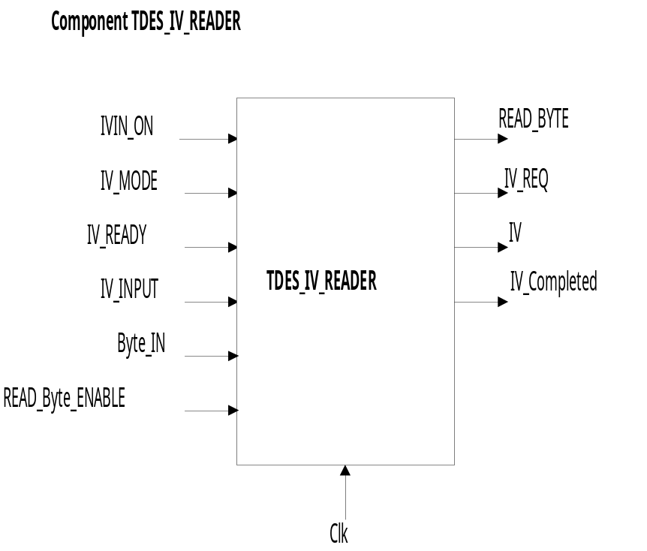

รูปที่ 5-4 แสดงเอนติตี TDES_IV_READER

คำอธิบายขาสัญญาณ
- IVIN_ON (IN): สวิตช์เปิด/ปิดการทำงาน ควบคุมโดย Triple_DES_CTRL
- IV_Mode (IN): (ดู Triple_DES_CTRL)
- IV_READY (IN): สัญญาณที่ส่งมาจาก RNG เพื่อบอกว่าค่า IV_INPUT ถูกส่งเข้ามาแล้ว
- IV_INPUT (IN 0:63): บัสของค่า IV ที่ส่งมาจาก RNG
- Byte_IN (IN 7:0): บัสข้อมูลเพื่ออ่านค่า IV จากข้อมูลอินพุต
- READ_Byte_ENABLE (IN): (ดู Triple DES ที่ระดับบนสุด)
- READ_BYTE (OUT): (ดู Triple DES ที่ระดับบนสุด)
- IV_REQ (OUT): สัญญาณร้องไปยัง RNG เพื่อขอค่า IV เข้ามาที่บัส IV_INPUT
- IV (OUT 0:63): บัสของค่า IV ที่อ่านเข้ามาเพื่อส่งให้กับ TDES_Core
- IV_Completed (OUT): สัญญาณแจ้งให้ TDES_Core รู้ว่าได้ส่งค่า IV ไปให้แล้ว

5.1.5 TDES_KEY_READER (level 1)
ทำหน้าที่ในการอ่านคีย์ทั้งหมด 3 ชุด (192 บิต) เพื่อส่งให้กับ TDES_KEY_SCHEDULER สำหรับการสร้างคีย์ย่อย 16 ชุด
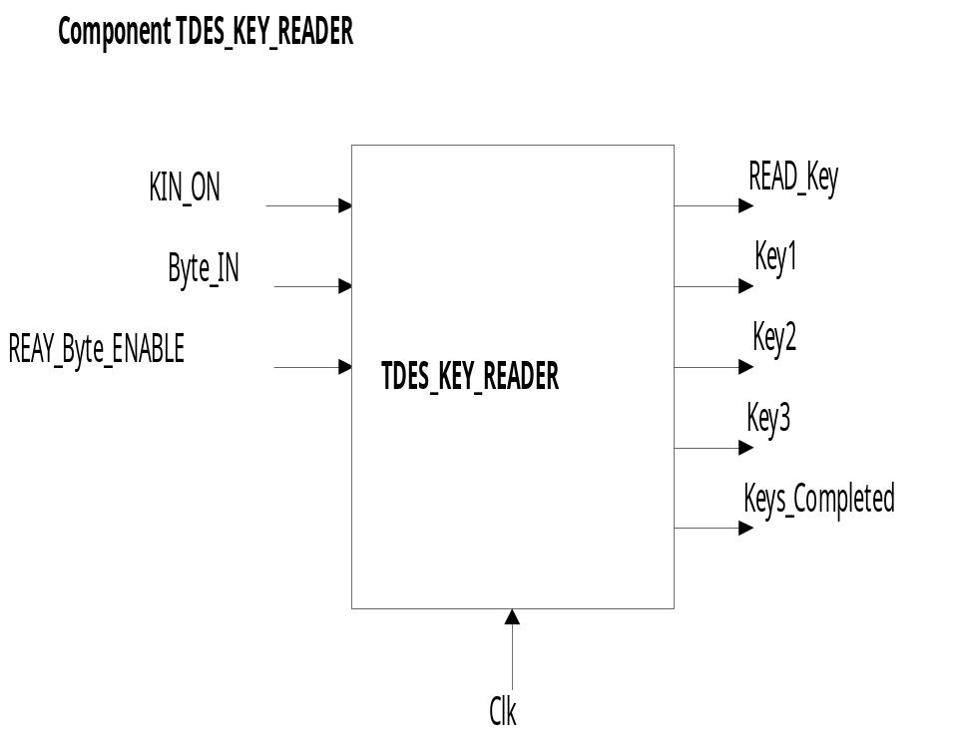

รูปที่ 5-5 แสดงเอนติตี TDES_KEY_READER

คำอธิบายขาสัญญาณ
- KIN_ON (IN): สวิตช์เปิด/ปิด การทำงานของ TDES_KEY_READER
- Byte_IN (IN): (ดู Triple DES ที่ระดับบนสุด)
- READ_Byte_ENABLE (IN): (ดู Triple DES ที่ระดับบนสุด)
- READ_Key (OUT): สัญญาณร้องขอการอ่านคีย์ 3 ชุด (ดู Triple DES ที่ระดับบนสุด)
- Key1 (OUT 0:63): บัสข้อมูลของคีย์ชุดที่ 1 ส่งไปยัง TDES_KEY_SCHEDULER
- Key2 (OUT 0:63): บัสข้อมูลของคีย์ชุดที่ 2 ส่งไปยัง TDES_KEY_SCHEDULER
- Key3 (OUT 0:63): บัสข้อมูลของคีย์ชุดที่ 3 ส่งไปยัง TDES_KEY_SCHEDULER
- Keys_Completed (OUT): สัญญาณเพื่อบอกให้รู้ว่าการอ่านคีย์ทั้ง 3 ชุด เสร็จสิ้นแล้ว และสามารถนำคีย์ทั้ง 3 ชุดไปใช้ได้โดยอ่านค่าจากบัส Key1, Key2, และ Key3

5.1.6 TDES_KEY_SCHEDULER (level 1)
ทำหน้าที่สร้างคีย์ย่อย 16 ชุด จากคีย์ชุดที่ 1, 2 และ 3 เพื่อใช้ในกระบวนการเข้าและถอดรหัสลับ มันจะเริ่มทำงานเมื่อการอ่านคีย์ของ TDES_KEY_READER ทำเสร็จสมบูรณ์แล้ว
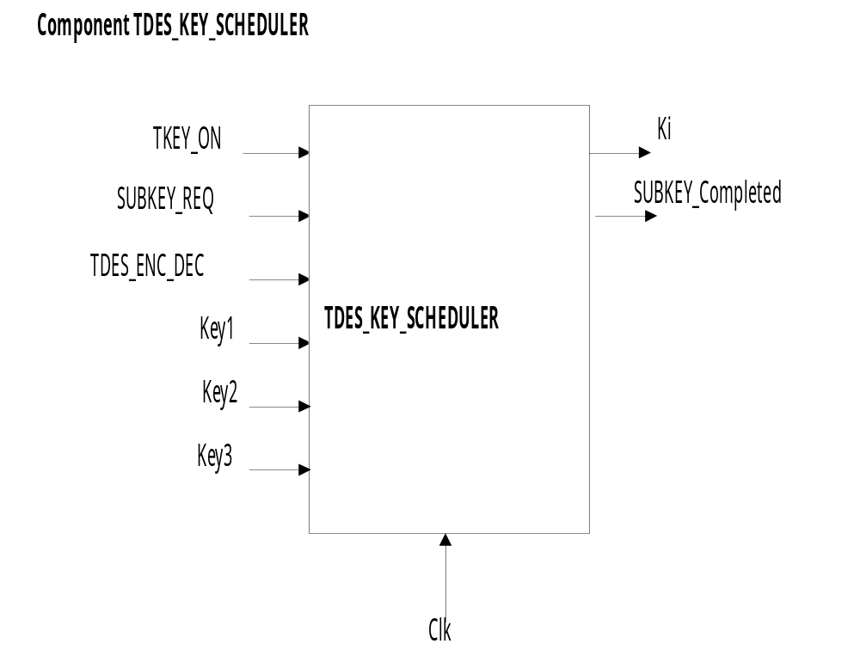

รูปที่ 5-6 แสดงเอนติตี TDES_KEY_SCHEDULER

คำอธิบายขาสัญญาณ
- TKEY_ON (IN): สวิตช์เปิด/ปิดการทำงาน ซึ่งรับสัญญาณการเปิด/ปิดสวิตช์จากขา Keys_Completed ของ TDES_KEY_READER เพื่อให้ TDES_KEY_SCHEDULER ทำงานทันทีหลังจากอ่านคีย์เสร็จ
- SUBKEY_REQ (IN): สัญญาณการร้องขอคีย์ย่อยจาก TDES_TRANSFORMER เพื่อใช้ในกระบวนการเข้าและถอดรหัสในแต่ละรอบ
- TDES_ENC_DEC (IN): สัญญาณที่บอกว่าเป็นการเข้ารหัสหรือถอดรหัส (ดู Triple DES ที่ระดับบนสุด)
- Key1, Key2, Key3 (IN 0:63): คีย์ 3 ชุด (ดู TDES_KEY_READER)
- Ki (OUT 0:47): บัสขนาด 48 บิตสำหรับส่งคีย์ย่อยไปให้ TDES_TRANSFORMER
- SUBKEY_Completed (OUT): สัญญาณที่แจ้งให้รู้ว่าได้ส่งคีย์ย่อยไปให้แล้ว
5.1.7 TDES_TRANSFORMER (level 2)
เป็นคอมโพเน็นต์ของ TDES_Core ทำหน้าที่หลักในการเข้าถอดรหัสบล็อกของข้อมูลขนาด 64 บิต โดย TDES_Core จะสั่งให้ TDES_TRANSFORMER ทำงาน 3 รอบคือ เข้ารหัส ถอดรหัส และเข้ารหัส หรือ ถอดรหัส เข้ารหัส และถอดรหัส ดังนั้นจะมีการเปิด/ปิด สวิตช์การทำงานของ TDES_TRANSFORMER 3 รอบเพื่อให้ครบกระบวนการเข้าและถอดรหัสของ Triple DES

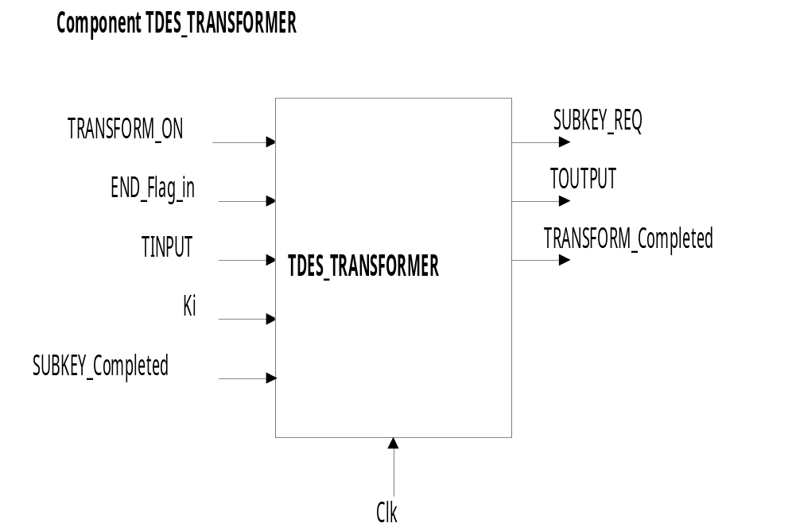
รูปที่ 5-7 แสดงเอนติตี TDES_TRANSFORMER

คำอธิบายขาสัญญาณ
- TRANSFORM_ON (IN): สวิตช์เปิด/ปิดการทำงานของ TDES_TRANSFORMER
- ENC_Flag_in (IN): เป็นสัญญาณบอกให้รู้ว่าการทำงานในรอบนี้เป็นการเข้าหรือถอดรหัส
- TINPUT (IN 0:63): บล็อกข้อมูลที่จะนำมาเข้าและถอดรหัส ซึ่งผ่านการทำ Initial Permutation มาแล้ว
- Ki (IN 0:47): คีย์ย่อยที่ขอมาจาก TDES_KEY_SCHEDULER
- SUBKEY_Completed (IN): สัญญาณที่ TDES_KEY_SCHEDULER ส่งมาแจ้งว่าส่ง Ki มาให้แล้ว
- SUBKEY_REQ (OUT): สัญญาณร้องขอไปยัง TDES_KEY_SCHEDULER เพื่อขอคีย์ย่อย
- TOUTPUT (OUT 0:63): บัสข้อมูลเพื่อส่งผลลัพธ์จากการเข้าและถอดรหัสในรอบนี้
- TRANSFORM_Completed (OUT): สัญญาณแจ้งให้ TDES_Core รู้ว่าการเข้าและถอดรหัสในรอบนี้เสร็จเรียบร้อยและส่งผลลัพธ์ให้แล้ว
5.1.8 TDES_Core (level 1)
ทำหน้าที่หลักในการเข้ารหัสบล็อกข้อมูล การทำงานของ TDES_Core จะเริ่มขึ้นก็ต่อเมื่อข้อมูลที่จำเป็นสำหรับการเข้าและถอดรหัสมีพร้อมอยู่ทั้งหมดแล้วโดย Triple_DES_CTRL จะทำหน้าที่สั่งให้ DATA_IMPORT, TDES_KEY_READER, TDES_IV_READER เตรียมข้อมูลทั้งหมดให้พร้อม ส่งมาให้ TDES_Core เมื่อข้อมูลทุกอย่างพร้อมแล้ว Triple_DES_CTRL จะเปิดสวิตช์สั่งให้ TDES_Core ทำงาน แล้วแจ้งให้ TDES_CTRL รับทราบเมื่อเสร็จแล้ว
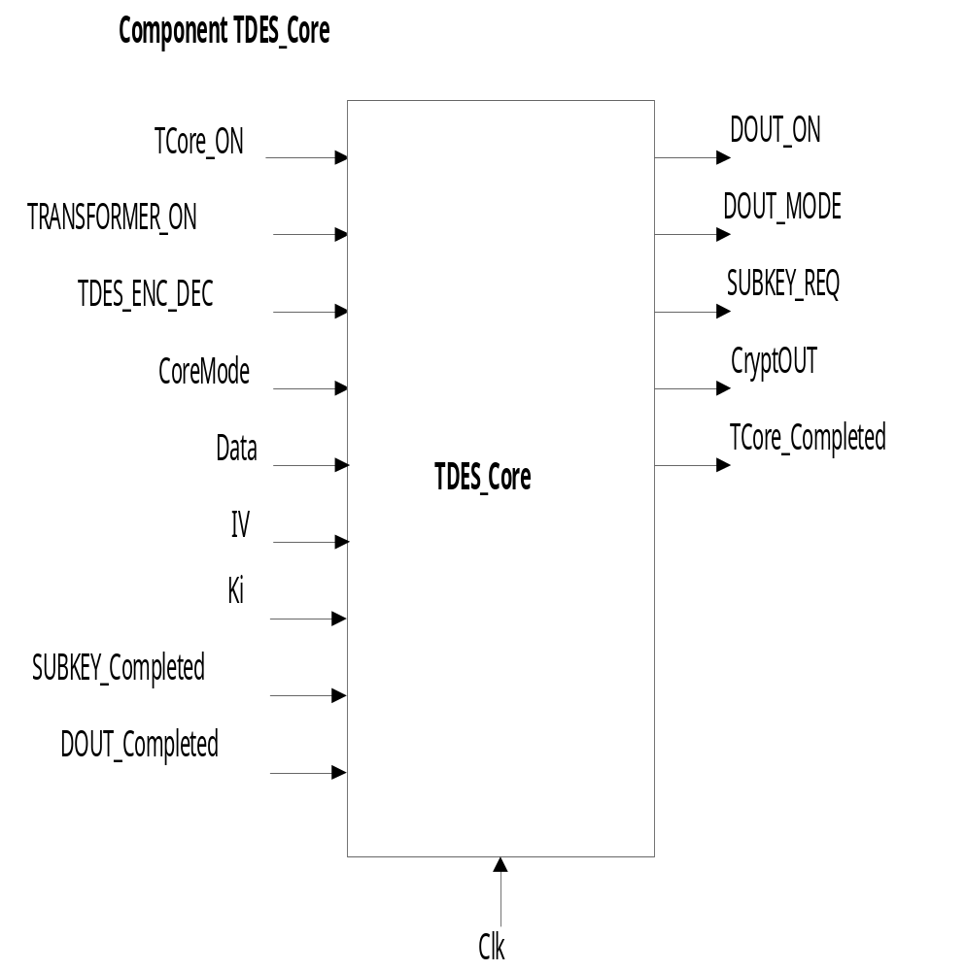

รูปที่ 5-8 แสดงเอนติตี TDES_Core

คำอธิบายขาสัญญาณ
- TCore_ON (IN): สวิตช์เปิด/ปิดการทำงาน ควบคุมโดย Triple_DES_CTRL
- TRANSFORM_ON (IN): สวิตช์สั่งให้ทำการเข้าและถอดรหัสบล็อกข้อมูล
- TDES_ENC_DEC (IN): สัญญาณบอกว่าเป็นการเข้ารหัสหรือถอดรหัส
- CoreMode (IN 2:0): สัญญาณบอกโหมดการทำงานของ Triple DES (ดู Modes)
- Data (IN 0:63): บัสข้อมูลขนาด 64 บิต สำหรับส่งข้อมูลเข้ามาเพื่อเข้าและถอดรหัส จาก DATA_IMPORT
- IV (IN 0:63): บัสขนาด 64 บิตสำหรับค่า IV เพื่อทำการเข้าและถอดรหัสในโหมดที่ต้องใช้ค่า IV
- Ki (IN 0:47): บัสขนาด 48 บิตสำหรับคีย์ย่อยทั้ง 16 ชุด (ดู TDES_KEY_SCHEDULER)
- SUBKEY_Completed (IN): (ดูใน TDES_TRANSFORMER)
- DOUT_Completed (IN): สัญญาณที่ DATA_EXPORT ส่งมาบอกว่าส่งบล็อกข้อมูลของผลลัพธ์ออกไปเสร็จเรียบร้อยแล้ว
- DOUT_ON (OUT): สัญญาณเพื่อเปิดให้ DATA_EXPORT ทำงานจนกว่าบล็อกของผลลัพธ์จะถูกส่งออกไปจนหมด
- DOUT_Mode (OUT 2:0): โหมดที่บอกจำนวนของข้อมูลที่จะส่งออกไปว่าเป็น 8 บิต 16 บิต 32 บิต หรือ 64 บิต ซึ่งขึ้นอยู่กับโหมดการทำงานของ Triple DES ที่ผู้ใช้เลือก
- SUBKEY_REQ (OUT): สัญญาณร้องขอไปยัง TDES_KEY_SCHEDULER เพื่อขอคีย์ย่อย
- CryptOUT (OUT): เป็นบัสขนาด 64 บิตสำหรับส่งเอาต์พุตไปให้ DATA_EXPORT ส่งถ่ายผลลัพธ์ออกไป
- TCore_Completed (OUT): สัญญาณแจ้งให้ Triple_DES_CTRL ทราบว่างานที่ Triple_DES_CTRL สั่งทำเสร็จแล้ว

5.1.9 DATA_EXPORT
ทำหน้าที่หลักในการส่งถ่ายข้อมูลผลลัพธ์ออกไปให้กับระบบภายนอก โดยรับคำสั่งจาก TDES_Core
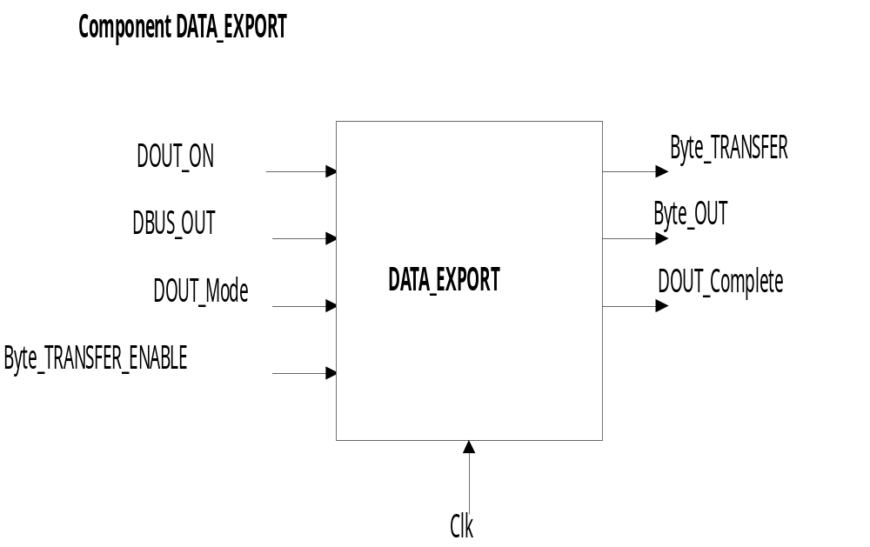

รูปที่ 5-9 แสดงเอนติตี DATA_EXPORT

คำอธิบายขาสัญญาณ
- DOUT_ON (IN): สวิตช์เปิดให้ DATA_EXPORT ทำงาน
- DBUS_OUT (IN 0:63): บัสขนาด 64 บิตของบล็อกข้อมูลที่จะส่งออกไป
- DOUT_Mode (IN 2:0): โหมดบอกจำนวนข้อมูลที่จะส่งถ่ายออกไป (ดู TDES_Core)
- Byte_TRANSFER_ENABLE (IN): (ดู Triple_DES ที่ระดับบนสุด)
- Byte_TRANSFER (OUT): (ดู Triple_DES ที่ระดับบนสุด)
- Byte_OUT (OUT 7:0): (ดู Triple_DES ที่ระดับบนสุด)
- DOUT_Completed (OUT): สัญญาณแจ้งให้ TDES_Core ทราบว่าการส่งถ่ายข้อมูลที่ TDES_Core สั่งมานั้นเสร็จเรียบร้อยแล้ว

5.2 Secure Hash Algorithm

5.2.1 SHA
SHA เป็นคอมโพเน็นต์สำหรับการสร้างค่าแฮชหรือเมสเสจไดเจสต์โดยมีโมดูลย่อยทั้งหมด 5 ตัวคือ

- SHA_EXECUTIVE
- SHA_WORD_INITIALIZER
- SHA_HASH_CORE
- SHA_Ft
- SHA_Kt
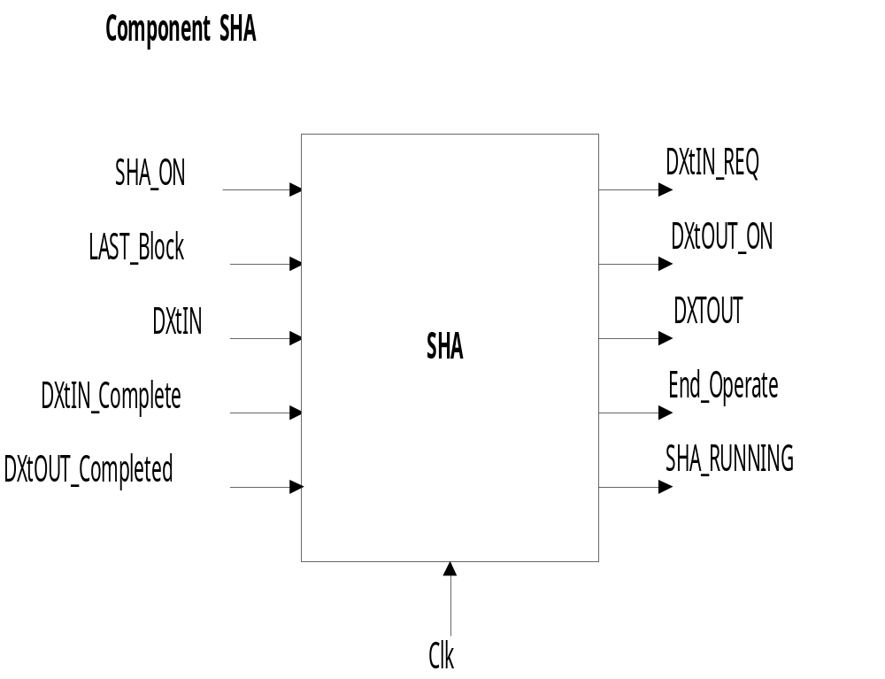

รูปที่ 5-10 แสดงเอนติตี SHA

คำอธิบายขาสัญญาณของ SHA (ที่ระดับบนสุด)
- SHA_ON (IN): สวิตช์เปิด/ปิดการทำงานหลักของคอมโพเน็นต์ SHA
- LAST_Block (IN): สัญญาณแจ้งให้ทราบว่าเป็นบล็อกสุดท้ายสำหรับการคำนวณ
- DXtIN (IN 0:511): เป็นบัสขนาด 512 บิตสำหรับบล็อกข้อมูลที่จะหาค่าเมสเสจไดเจสต์ ถูกส่งมาจากคอมโพเน็นต์ HASH_IMPORT (เป็นคอมโพเน็นต์ที่ถูกแชร์ใช้งานระหว่าง SHAกับ MD5)
- DXtIN_Completed (IN): สัญญาณที่ HASH_IMPORT แจ้งให้ทราบว่าได้ส่งบล็อกข้อมูล 512 บิตมาให้แล้ว
- DXtOUT_Completed (IN): สัญญาณที่ HASH_EXPORT แจ้งให้ทราบว่าบล็อกข้อมูลของผลลัพธ์ได้ถูกส่งถ่ายออกไปทั้งหมดแล้ว (HASH_EXPORT ถูกแชร์ใช้งานระหว่าง SHA และ MD5 เช่นเดียวกัน)
- DXtIN_REQ (OUT): สัญญาณส่งไปยัง HASH_IMPORT เพื่อร้องขอบล็อกข้อมูลขนาด 512 บิต
- DXtOUT_ON (OUT): สวิตช์เปิด/ปิดการทำงานให้กับ HASH_EXPORT เพื่อส่งถ่ายผลลัพธ์ออกไป
- DXtOUT (OUT): บัสขนาด 160 บิตสำหรับส่งถ่ายผลลัพธ์ (เมสเสจไดเจสต์) ออกไปโดยให้ HASH_EXPORT เป็นตัวจัดการ
- End_Operate (OUT): สัญญาณบอกให้ระบบภายนอกทราบว่า SHA ทำงานเสร็จแล้ว และส่งถ่ายผลลัพธ์ออกไปแล้ว
- SHA_RUNNING (OUT): สัญญาณแสดงสถานะว่า SHA กำลังทำงานอยู่

5.2.2 SHA_EXECUTIVE (level 1)
ทำหน้าที่จัดการลำดับการทำงานของ SHA ทั้งหมดและเปิดสวิตช์การทำงานให้กับ SHA_WORD_INITIALIZER และ SHA_HASH_CORE ซึ่งเป็น 2 ส่วนหลักที่จัดการเกี่ยวกับการอ่าน ข้อมูลเข้ามาและการประมวลผลข้อมูล
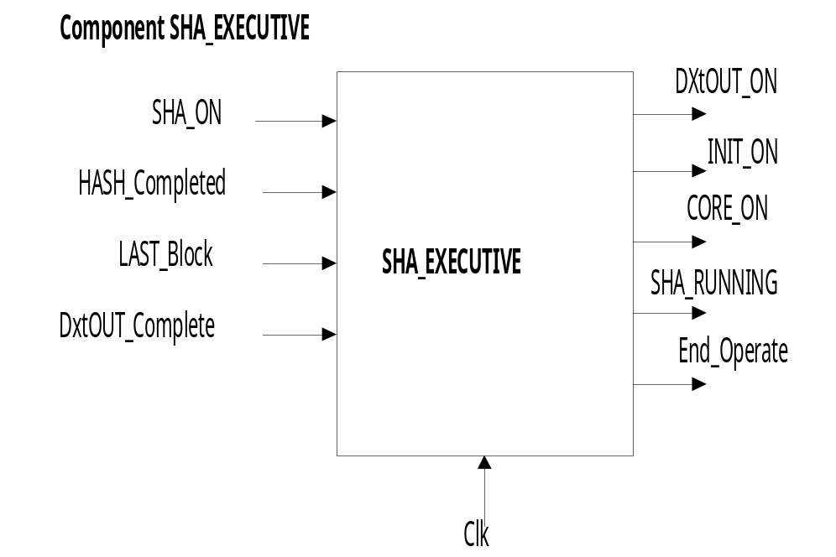

รูปที่ 5-11 แสดงเอนติตี SHA_EXECUTIVE

คำอธิบายขาสัญญาณ
- SHA_ON (IN): สวิตช์เปิดการทำงานหลักของ SHA โดย SHA_EXECUTIVE เป็นผู้ดูแล
- HASH_Completed (IN): สัญญาณที่ SHA_HASH_CORE แจ้งมาว่าทำการคำนวณสำหรับ1 บล็อกข้อมูลเสร็จแล้ว
- LAST_Block (IN): (ดู SHA ที่ระดับบนสุด)
- DXtOUT_Completed (IN): (ดู SHA ที่ระดับบนสุด)
- DXtOUT_ON (OUT): (ดู SHA ที่ระดับบนสุด)
- INIT_ON (OUT): สัญญาณเปิด/ปิดสวิตช์การทำงานของ SHA_WORD_INITIALIZER
- CORE_ON (OUT): สัญญาณเปิด/ปิดสวิตช์การทำงานของ SHA_HASH_CORE
- End_Operate (OUT): (ดู SHA ที่ระดับบนสุด)
- SHA_RUNNING (OUT): (ดู SHA ที่ระดับบนสุด)

5.2.3 SHA_WORD_INITIALIZER (level 1)
ทำหน้าที่หลักในการอ่านบล็อกข้อมูล 512 บิต (16 เวิร์ด ๆ ละ 32 บิต) เข้ามาเพื่อทำการขยายเวิร์ดออกเป็น 80 เวิร์ด โดย 16 เวิร์ดแรกคือบล็อกข้อมูล 512 บิตที่อ่านเข้ามา ส่วนที่เหลือได้จากกระบวนการขยาย
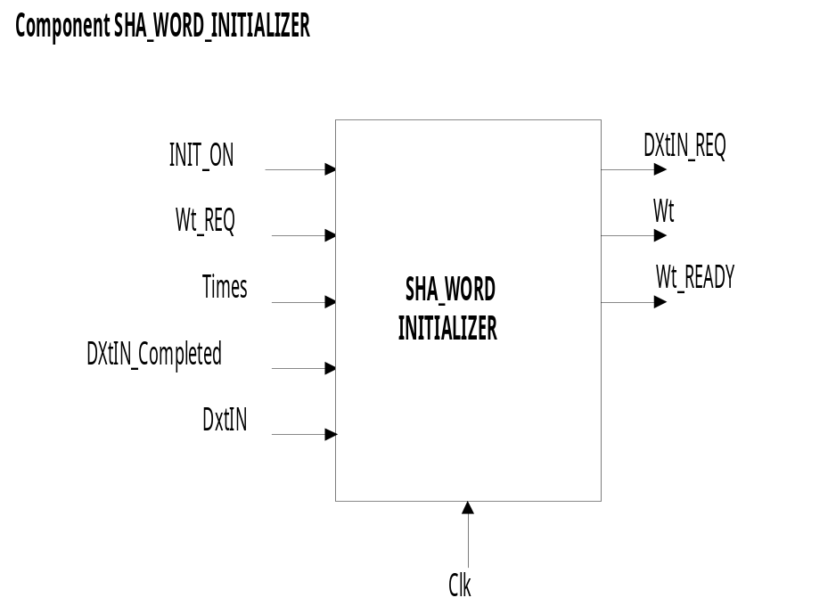

รูปที่ 5-12 แสดงเอนติตี SHA_WORD_INITIALIZER

คำอธิบายขาสัญญาณ
- INIT_ON (IN): สวิตช์เปิด/ปิดการทำงาน โดย SHA_EXECUTIVE เป็นตัวควบคุม
- Wt_REQ (IN): สัญญาณร้องขอ Wt (เวิร์ดที่อยู่ใน 80 เวิร์ดที่ผ่านการขยายมาแล้ว ณ เวลา t) จาก SHA_HASH_CORE
- Times (IN 3:0): เวลา t ที่ขอ Wt เพื่อให้ทราบว่าเป็นค่าเวิร์ดในรอบที่เท่าใด
- DXtIN_Completed (IN): (ดู SHA ที่ระดับบนสุด)
- DXtIN (IN 0:511): (ดู SHA ที่ระดับบนสุด)
- DXtIN_REQ (OUT): (ดู SHA ที่ระดับบนสุด)
- Wt (OUT 31:0): เวิร์ดที่ขยายแล้วในรอบที่ t ของการร้องขอ
- Wt_READY (OUT): สัญญาณแจ้งให้ SHA_HASH_CORE ทราบว่าได้ส่ง Wt ไปให้แล้ว

5.2.4 SHA_HASH_CORE (level 1)
ทำหน้าที่หลักในการคำนวณหาเมสเสจไดเจสต์และส่งผลลัพธ์ออกไปภายนอก เริ่มการทำงานโดยร้องขอค่า Wt, Ft, Kt จาก SHA_WORD_INITIALIZER, SHA_Ft, SHA_Kt ตามลำดับพร้อม ๆ กัน เพื่อนำมาใช้ในการคำนวณ เมื่อค่าทั้ง 3 ค่ามีพร้อมแล้ว ก็ทำการคำนวณ ทำจนกว่าจะครบ 80 รอบ แล้วแจ้งให้ SHA_EXECUTIVE ทราบว่าคำนวณเสร็จแล้ว แล้ว SHA_EXECUTIVE จะตัดสินเองว่าจะส่งผลลัพธ์ออกไปเมื่อใด
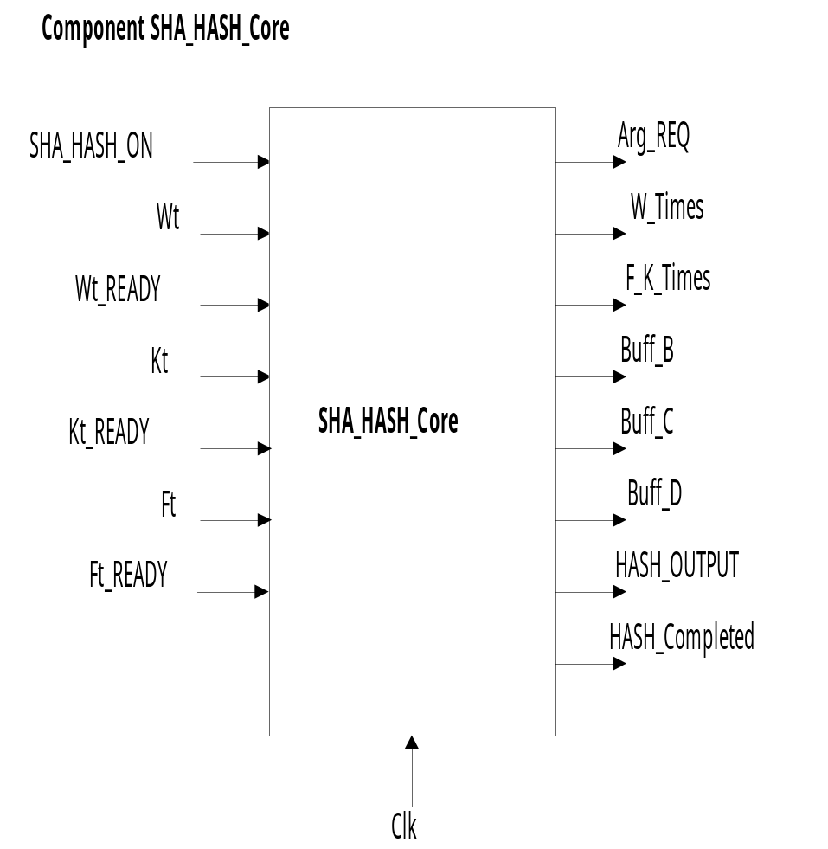

รูปที่ 5-13 แสดงเอนติตี SHA_HASH_Core

คำอธิบายขาสัญญาณ
- SHA_HASH_ON (IN): สวิตช์เปิดการทำงานเพื่อให้ SHA_HASH_CORE กำหนดค่าเริ่มต้นของเวิร์ดรีจิสเตอร์ A B C D E
- CORE_ON (IN): สวิตช์เปิด/ปิดกระบวนการคำนวณหาค่าเมสเสจไดเจสต์ของ SHA
- Wt (IN 31:0): เวิร์ดที่ผ่านการขยายมาแล้ว (ดู SHA_WORD_INITIALIZER)
- Wt_READY (IN): (ดู SHA_WORD_INITIALIZER)
- Kt (IN 31:0): ค่าคงที่ K ของรอบการคำนวณที่ t
- Kt_READY (IN): สัญญาณที่ SHA_Kt ส่งมาบอกว่าได้ส่ง Kt มาให้เรียบร้อยแล้ว
- Ft (IN 31:0): ค่าของฟังก์ชัน F(t, B, C, D) จาก SHA_Ft
- Ft_READY (IN): สัญญาณจาก SHA_Ft ส่งมาแจ้งว่าได้ส่ง Ft มาให้เรียบร้อยแล้ว
- Arg_REQ (OUT): สัญญาณร้องขอ Wt, Ft, Kt โดยร้องขอไปยัง SHA_WORD_INITIALIZER, SHA_Kt, SHA_Ft พร้อม ๆ กัน แล้วรอจนกว่าสัญญาณ Wt_READY, Kt_READY, และ Ft_READY จะมีค่าเป็น ‘1’ ทั้งหมด
- W_Times (OUT 3:0): ค่าลำดับของเวิร์ดขยายที่อยู่ในบล็อก (1 ถึง 16)
- F_K_Times (OUT 4:0): แสดงช่วงของรอบการคำนวณว่าเป็นช่วงที่เท่าใด
- Buff_B, Buff_C, Buff_D (OUT 31:0): ค่าของรีจิสเตอร์ B, C, D ของการคำนวณในรอบหนึ่งโดยส่งให้ SHA_Ft เพื่อคำนวณหาค่า F(t, B, C, D) ของการคำนวณในแต่ละรอบ
- HASH_OUTPUT (OUT 0:159): ผลลัพธ์ของการคำนวณ (เมสเสจไดเจสต์ขนาด 160 บิต)
- HASH_Completed (OUT): สัญญาณแจ้งให้ SHA_EXECUTIVE ทราบว่า SHA_HASH_CORE ทำการคำนวณเสร็จทั้ง 80 รอบแล้ว

5.2.5 SHA_Ft (level 1)
ทำหน้าที่คำนวณค่า F(t, B, C, D) ส่งให้ SHA_HASH_CORE
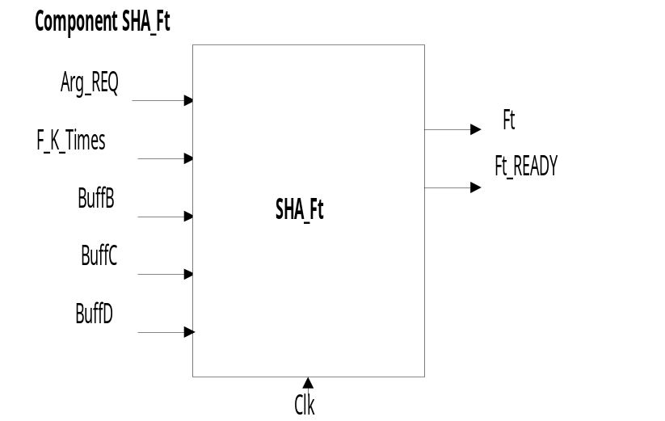

รูปที่ 5-14 แสดงเอนติตี SHA_Ft

คำอธิบายขาสัญญาณ
- Arh_REQ (IN): สัญญาณร้องขอค่า Ft จาก SHA_HASH_CORE
- F_K_Times (IN 4:0): บอกช่วงของการคำนวณค่า Ft
- Buff_B, Buff_C, Buff_D (IN 31:0): ค่ารีจิสเตอร์ B, C, D สำหรับการหาค่า F(t, B, C, D)
- Ft (OUT 31:0): ค่า Ft ที่คำนวณแล้วส่งให้กับ SHA_HASH_CORE
- Ft_READY (OUT): สัญญาณแจ้ง SHA ว่าส่ง Ft ไปให้แล้ว

5.2.6 SHA_Kt (level 1)
ส่งค่าคงที่ K ที่ช่วงรอบการคำนวณที่ t ( K(t) )ให้กับ SHA_HASH_CORE
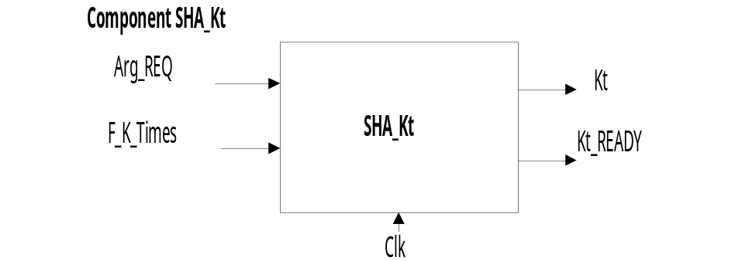

รูปที่ 5-15 แสดงเอนติตี SHA_Kt

คำอธิบายขาสัญญาณ
- Arh_REQ (IN): สัญญาณร้องขอค่า Ft จาก SHA_HASH_CORE
- F_K_Times (IN 4:0): บอกช่วงของการคำนวณค่า Ft
- Kt (OUT 31:0): ค่าคงที่ K(t) ในช่วงการคำนวณที่ t
- Kt_READY (OUT): สัญญาณแจ้ง SHA ว่าส่ง Kt ไปให้แล้ว

5.3 Message Digest Algorithm

ประกอบด้วยคอมโพเน็นต์การทำงานต่างๆดังนี้
5.3.1 MD5

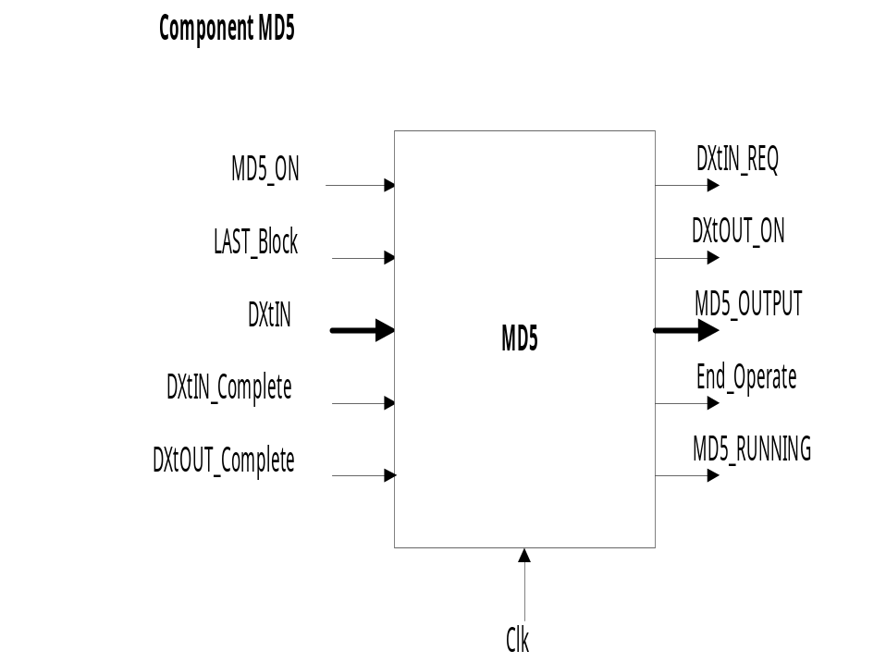

รูปที่ 5-16 แสดงเอนติตี MD5

หน้าที่การทำงานคือ ทำหน้าที่ในการเชื่อมและส่งสัญญาณข้อมูลให้กับคอมโพเน็นต์ต่างๆของ MD5 และทำหน้าที่ติดต่อการทำงานของ MD5 เข้ากับระบบภายนอก

คำอธิบายขาสัญญาณ
- MD5_ON เป็นสัญญาณอินพุตที่รับมาจากภายนอกเพื่อสั่งให้อัลกอริทึม MD5 ทำงาน
- LAST_Block เป็นสัญญาณที่รับมาจากภายนอกเพื่อส่งต่อให้คอมโพเน็นต์ภายในทราบว่าข้อมูลที่อ่านเข้ามาเป็นข้อมูลบล็กสุดท้าย
- DxtIN เป็นบัสข้อมูลขนาด 512 บิตที่รับข้อมูลมาจากภายนอกเข้ามาประมวลผล
- DxtIN_Complete เป็นสัญญาณที่รับมาจากภายนอกเพื่อบอกให้คอมดพเนนท์ของ MD5 ทราบว่าข้อมูลขนาด 512 บิตส่งมาเรียบร้อยแล้ว
- DXtOUT_Complete เป็นสัญญาณที่รับเข้ามาเพื่อบอกว่าข้อมูลเอาต์พุตได้เขียนลงไฟล์เรียบร้อยแล้ว
- DxtIN_REQ เป็นสัญญาณขนาด 1 บิตที่ส่งออกไปยังภายนอกเพื่อขออ่านข้อมูลขนาด 512 บิตเข้าสู่ระบบ
- DXtOUT_ON เป็นสัญญาณที่ส่งออกไปนอกระบบเพื่อขออนุญาตเขียนเอาต์พุตลงไฟล์
- MD5_OUTPUT เป็นบัสข้อมูลขนาด 128 บิตที่ส่งเอาต์พุตออกจากระบบ
- End_Operate เป็นสัญญาณที่บอกให้ระบบภายนอกทราบว่าเสร็จสิ้นการคำนวณแล้ว
- MD5_RUNNING เป็นสัญญาณที่บอกสถานะการทำงานของ MD5

5.3.2 MD5_CTRL

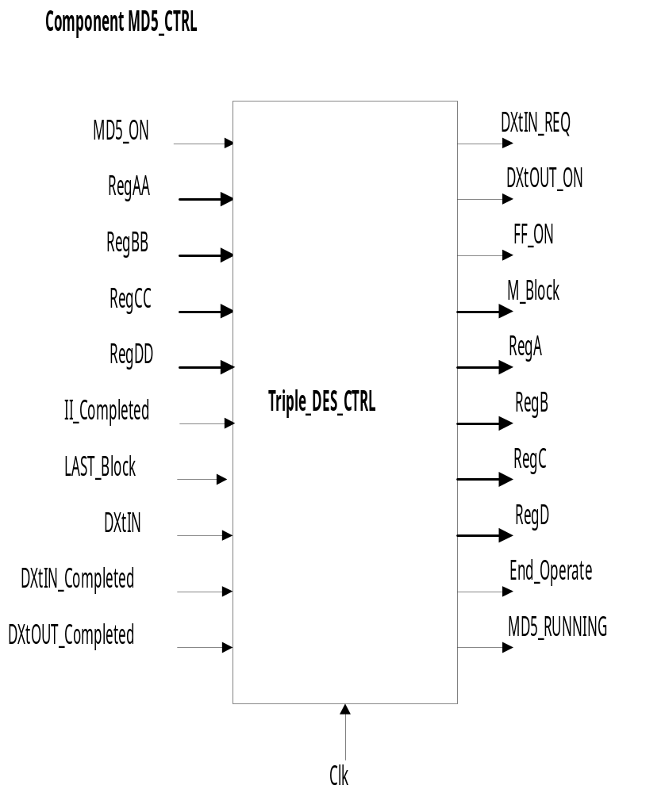

รูปที่ 5-17 แสดงเอนติตี MD5_CTRL

คำอธิบายขาสัญญาณ
หน้าที่การทำงานคือ ทำหน้าที่ในการเชื่อมการทำงานของคอมโพเน็นต์ทุกตัวใน MD5 เข้าด้วยกัน
- MD5_ON เป็นสัญญาณที่รับมาจากคอมโพเน็นต์ MD5 เพื่อเป็นตัวปลุกการทำงานของ อัลกอริทึม MD5
- RegAA , RegBB , RegCC , RegDD เป็นค่าขนาด 32 บิตที่รับมาจากการคำนวณในฟังก์ชันช่วย (Auxiliary Function) เพื่อใช้เป็นค่าเริ่มต้นในการคำนวณรอบต่อไป
- II_Completed เป็นสัญญาณที่รับเข้ามาจากคอมโพเน็นต์ MD5_II เพื่อทราบว่าการคำนวณรอบที่ 4 ในฟังกืชันช่วยได้เสร็จสิ้นแล้ว
- LAST_Block เป็นสัญญาณที่รับมาจาก MD5 เพื่อไว้ตรวจสอบว่าเป็นบล็อกข้อมูลบล็อกสุดท้ายที่อ่านเข้ามา
- DxtIN เป็นข้อมูลบัสขนาด 512 บิตที่อ่านเข้ามาในระบบ
- DxtIN_Completed เป็นสัญญาณที่บอกให้ทราบว่าข้อมูลบล็อก 512 บิตอ่านเข้ามาเรีบยร้อยแล้ว
- DxtOUT_Completed เป็นสัญญาณที่รับมาจากภายนอกผ่านคอมโพเน็นต์ MD5 เพื่อทราบว่าการเขียนเอาต์พุตลงไปได้ทำเสร็จเรียบร้อยแล้ว
- DxtIN_REQ เป็นสัญญาณขนาด 1 บิตที่ส่งไปเพื่อขออ่านข้อมูลขนาด 512 บิตเข้าสู่ระบบ
- DXtOUT_ON เป็นสัญญาณที่ส่งออกไปนอกระบบเพื่อขออนุญาตเขียนเอาต์พุตข้อมูลลงไฟล์
- FF_ON เป็นสัญญาณที่ไปกระตุ้นการคำนวณเริ่มต้นที่คอมโพเน็นต์ MD5_FF
- M_Block เป็นบัสข้อมูลขนาด 512 บิตที่ใช้ส่งให้กับการคำนวณในฟังก์ชันช่วยในแต่ละรอบ
- RegA , RegB , RegC , RegD เป็นสัญญาณข้อมูลขนาด 32 บิตที่ส่งต่อเป็นค่าเริ่มต้นในการคำนวณในครั้งต่อไป
- End_Operate เป็นสัญญาณที่บอกให้ระบบภายนอกทราบว่าเสร็จสิ้นการคำนวณแล้ว
- MD5_RUNNING เป็นสัญญาณที่บอกสถานะการทำงานของ MD5

5.3.3 MD5_FF
หน้าที่การทำงาน คือเป็นฟังก์ชันช่วยที่ใช้ในการคำนวณรอบที่ 1 ของการทำงานโดยจะรับอินพุตเข้ามาเป็นค่าเรริ่มต้นการคำนวณจากคอมโพเน็นต์ MD5_CTRL แล้วทำการคำนวณค่ารอบแรกจากนั้นจะส่งค่าที่ได้ให้กับคอมโพเน็นต์ MD5_GG เพื่ทำการคำนวณรอบต่อไป
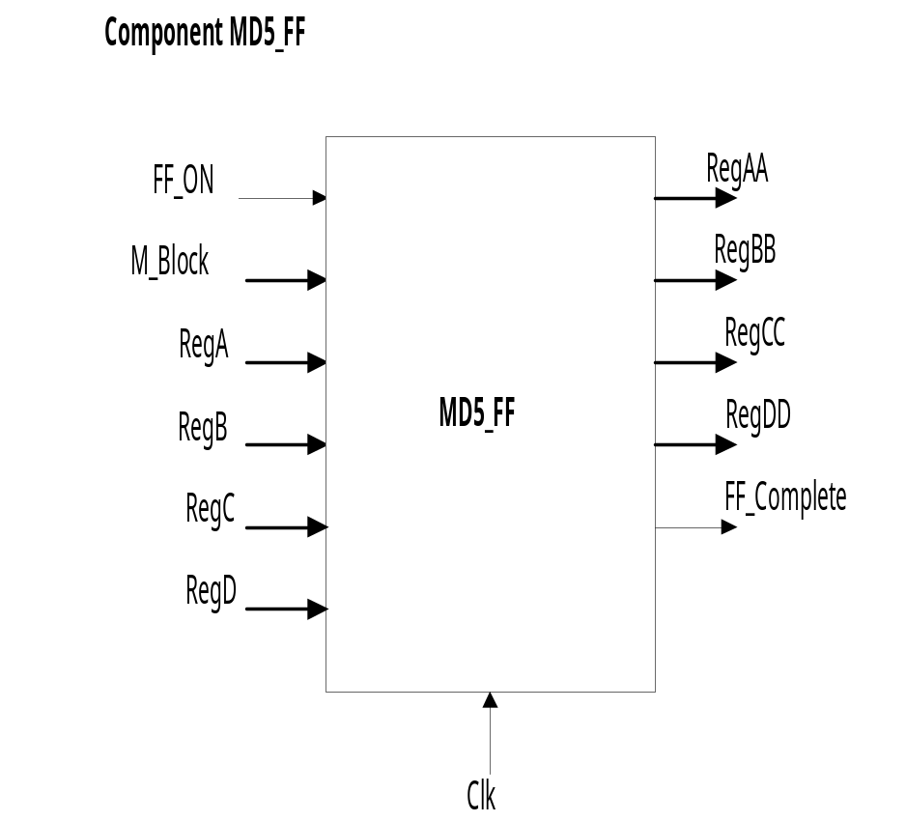

รูปที่ 5-18 แสดงเอนติตี MD5_FF

คำอธิบายขาสัญญาณ
- FF_ON เป็นสัญญาณที่รับมาจาก MD5_CTRL เป็นสัญญาณที่ปลุกการทำงานของฟังก์ชัน
- M_Block เป็นบัสข้อมูลขนาด 512 บิตที่ใช้ส่งให้กับการคำนวณในฟังก์ชันช่วยในแต่ละรอบ
- RegA , RegB , RegC , RegD เป็นสัญญาณข้อมูลขนาด 32 บิตที่รับมาจาก MD5_CTRL เพื่อเป็นค่าเริ่มต้นในการคำนวณในรอบที่ 1
- RegAA , RegBB , RegCC , RegDD เป็นค่าข้อมูลขนาด 32 บิตที่ผ่านการคำนวณในรอบที่ 1 แล้วส่งต่อให้การคำนวณในรอบต่อไป
- FF_Completed เป็นสัญญาณที่บอกให้ทราบว่าการคำนวณในรีจิสเตอร์ขนาด 32 บิตได้เสร็จสิ้นแล้ว
5.3.4 MD5_GG
หน้าที่การทำงาน คือเป็นฟังก์ชันช่วยที่ใช้ในการคำนวณรอบที่ 2 ของการทำงานโดยจะรับอินพุตเข้ามาการคำนวณจากคอมโพเน็นต์ MD5_FF แล้วทำการคำนวณค่ารอบที่ 2 จากนั้นจะส่งค่าที่ได้ให้กับคอมโพเน็นต์ MD5_HH เพื่อทำการคำนวณรอบต่อไป
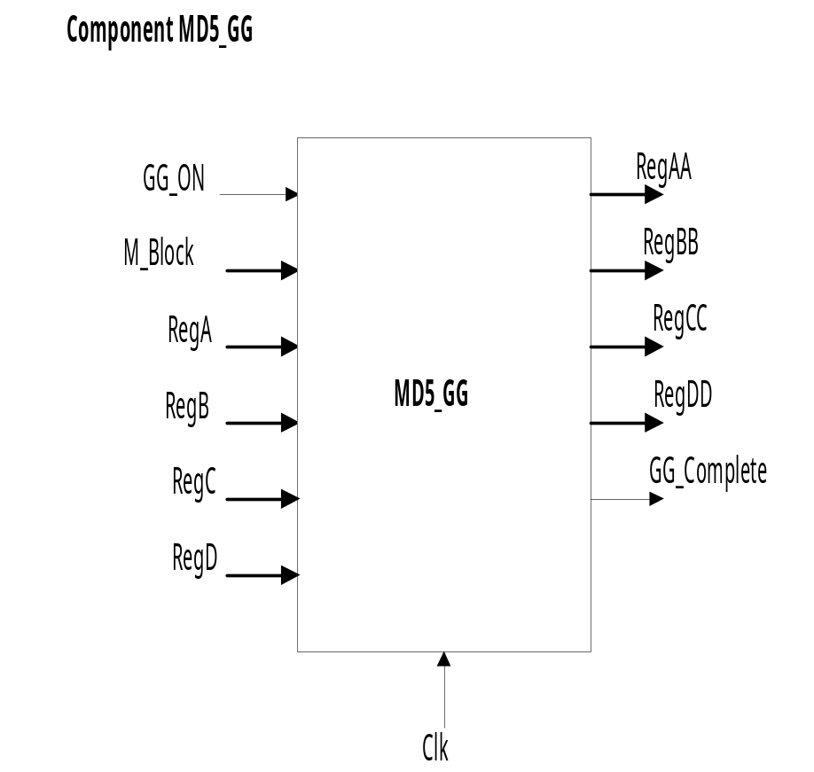

รูปที่ 5-19 แสดงคอมเอนติตี MD5_GG

คำอธิบายขาสัญญาณ
- GG_ON เป็นสัญญาณที่รับเข้ามาเพื่อเป็นสัญญาณปลุกการทำงานของฟังก์ชันการคำนวณ
- M_Block เป็นบัสข้อมูลขนาด 512 บิตที่ใช้ส่งให้กับการคำนวณในฟังก์ชันช่วยในแต่ละรอบ
- RegA , RegB , RegC , RegD เป็นสัญญาณข้อมูลขนาด 32 บิตที่รับมาจากการคำนวณในรอบที่ 1 เพื่อเป็นค่าที่ใช้ในการคำนวณรอบที่ 2
- RegAA , RegBB , RegCC , RegDD เป็นค่าข้อมูลขนาด 32 บิตที่ผ่านการคำนวณในรอบที่ 2 แล้วส่งต่อให้การคำนวณในรอบต่อไป
- GG_Completed เป็นสัญญาณที่บอกให้ทราบว่าการคำนวณในรีจิสเตอร์ขนาด 32 บิตได้เสร็จสิ้นแล้ว
5.3.5 MD5_HH
หน้าที่การทำงาน คือเป็นฟังก์ชันช่วยที่ใช้ในการคำนวณรอบที่ 3 ของการทำงานโดยจะรับอินพุตเข้ามาการคำนวณจากคอมโพเน็นต์ MD5_GG แล้วทำการคำนวณค่ารอบที่ 3 จากนั้นจะส่งค่าที่ได้ให้กับคอมโพเน็นต์ MD5_II เพื่อทำการคำนวณรอบต่อไป
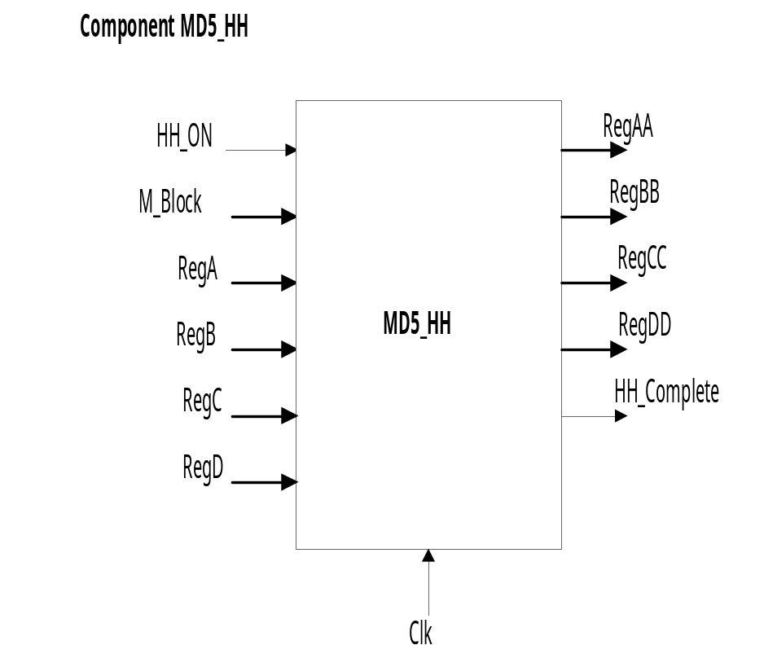

รูปที่ 5-20 แสดงคอมเอนติตี MD5_HH

คำอธิบายขาสัญญาณ
- HH_ON เป็นสัญญาณที่รับเข้ามาเพื่อเป็นสัญญาณปลุกการทำงานของฟังก์ชันการคำนวณ
- M_Block เป็นบัสข้อมูลขนาด 512 บิตที่ใช้ส่งให้กับการคำนวณในฟังก์ชันช่วยในแต่ละรอบ
- RegA , RegB , RegC , RegD เป็นสัญญาณข้อมูลขนาด 32 บิตที่รับมาจากการคำนวณในรอบที่ 2 เพื่อเป็นค่าที่ใช้ในการคำนวณรอบที่ 3
- RegAA , RegBB , RegCC , RegDD เป็นค่าข้อมูลขนาด 32 บิตที่ผ่านการคำนวณในรอบที่ 3 แล้วส่งต่อให้การคำนวณในรอบต่อไป
- HH_Completed เป็นสัญญาณที่บอกให้ทราบว่าการคำนวณในรีจิสเตอร์ขนาด 32 บิตได้เสร็จสิ้นแล้ว

5.3.6 MD5_II
หน้าที่การทำงาน คือเป็นฟังก์ชันช่วยที่ใช้ในการคำนวณสุดท้ายของแต่ละบล็อก 512 บิต ของการทำงานโดยจะรับอินพุตเข้ามาการคำนวณจากคอมโพเน็นต์ MD5_HH แล้วทำการคำนวณค่ารอบที่ 4 จากนั้นจะส่งค่าที่ได้ให้กับคอมโพเน็นต์ MD5_CTRL เพื่อทำการคำนวณรอบต่อไป หรือนำไปเป็นเอาต์พุตของการทำงาน

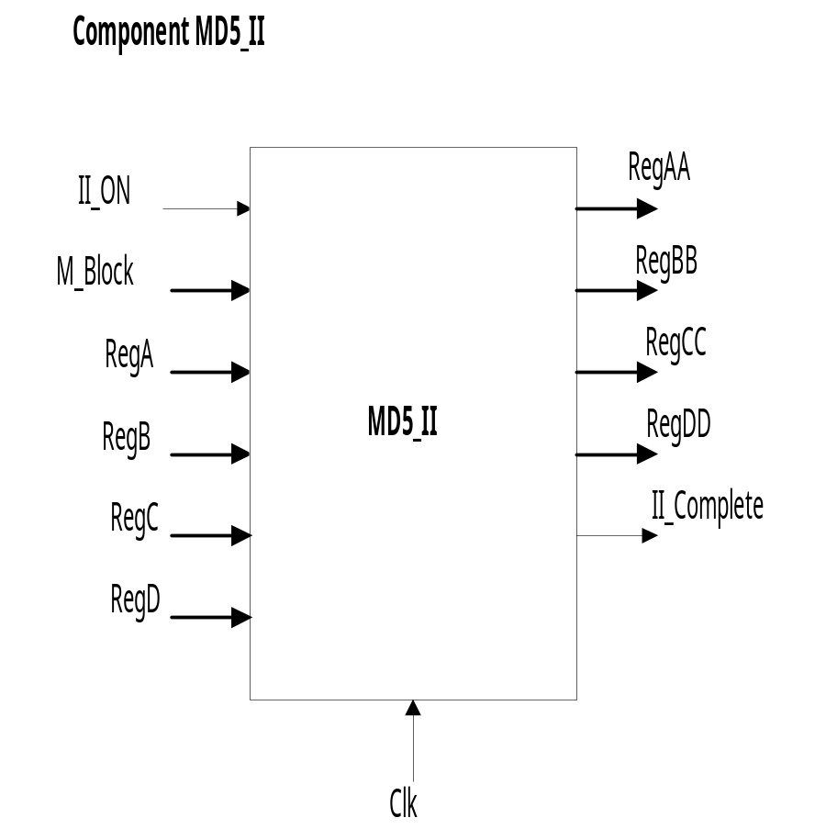
รูปที่ 5-21 แสดงคอมเอนติตี MD5_II

คำอธิบายขาสัญญาณ
- II_ON เป็นสัญญาณที่รับเข้ามาเพื่อเป็นสัญญาณปลุกการทำงานของฟังก์ชันการคำนวณ
- M_Block เป็นบัสข้อมูลขนาด 512 บิตที่ใช้ส่งให้กับการคำนวณในฟังก์ชันช่วยในแต่ละรอบ
- RegA , RegB , RegC , RegD เป็นสัญญาณข้อมูลขนาด 32 บิตที่รับมาจากการคำนวณในรอบที่ 3เพื่อเป็นค่าที่ใช้ในการคำนวณรอบสุดท้ายคือรอบที่ 4
- RegAA , RegBB , RegCC , RegDD เป็นค่าข้อมูลขนาด 32 บิตที่ผ่านการคำนวณในรอบที่ 3 แล้วส่งต่อให้การคำนวณในรอบต่อไป
- II_Completed เป็นสัญญาณที่บอกให้ทราบว่าการคำนวณในรีจิสเตอร์ขนาด 32 บิตได้เสร็จสิ้นแล้ว

5.4 Pseudo Random Number Generator (PRNG)

5.4.1 PRNG
ทำหน้าที่หลักในการสร้างค่าแรนดอมขนาด 64 บิต เพื่อใช้ในการสร้างคีย์ การกำหนดค่าเวกเตอร์เริ่มต้นสำหรับการเข้ารหัสของ Triple-DES ในโหมด CBC หรือค่าแรนดอมใด ๆ ขนาด 64 บิตสำหรับแอปพลิเคชั่นอื่น ๆ โดยภายในมีคอมโพเน็นต์ PRNG_MIXER เพื่อผสม Seed ขนาด 8 บิตเข้ากับ Salt ลับขนาด 64 บิตซึ่งเป็นค่าที่เก็บไว้เป็นความลับภายในตัว RNG ได้ออกเป็นเป็นค่าผสมขนาด 64 บิต โดยที่ค่าผสมนี้จะถูกสร้างขึ้นอยู่ตลอดเวลา เรานำค่าผสมนี้มาประมวลผลทางคณิตศาสตร์เพื่อสร้างค่าแรนดอมออกมา
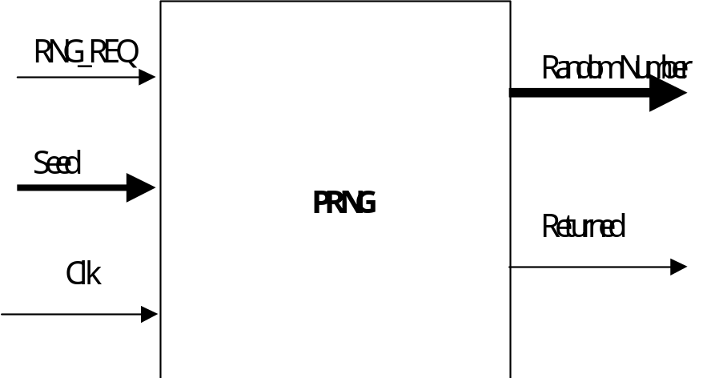

รูปที่ 5-22 แสดงเอนติตี PRNG

คำอธิบายขาสัญญาณ
- RNG_REQ (IN): สัญญาณร้องขอให้ RNG ส่งค่าแรนดอมออกมาให้
- Byte_IN (IN): บัสข้อมูลเพื่อนำมาเป็น Seed ทำให้ค่าป่วนอยู่ตลอดเวลา
- Rnd_OUT(OUT): ค่าแรนดอมจะถูกส่งออกไปเมื่อมีการร้องขอมาที่ขาสัญญาณ RNG_REQ
- Returned (OUT): สัญญาณแจ้งให้ทราบว่าได้ส่งค่สุ่มออกไปให้แล้ว

5.4.2 PRNG_MIXER
ทำหน้าที่ผสมค่า Seed 8 บิตและ Salt ลับภายในขนาด 64 บิตซึ่งมีค่าแบบไดนามิก โดยค่า Seed นั้นได้จากข้อมูลใดก็ตามที่เข้ามาในบัสข้อมูลจะถูกนำมาใช้ทำให้ค่าถูกป่วนมากขึ้น เรานำค่าทั้งสองนี้มาประมวลผลอยู่ตลอดเวลาแล้วส่งค่าที่เรียกว่าค่า MIXED ออกมาใหม่ทุก ๆ 1 รอบสัญญาณนาฬิกา

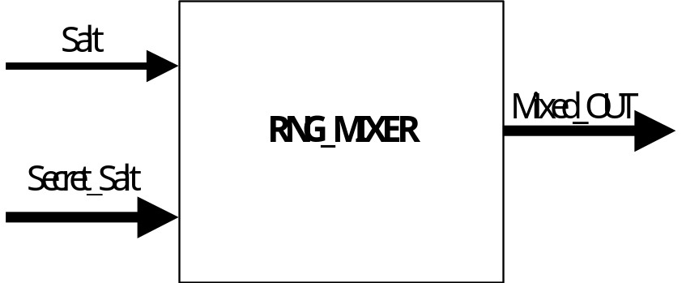
รูปที่ 5-23 แสดงเอนติตี PRNG_MIXER

คำอธิบายขาสัญญาณ
- Salt (IN 7:0): ค่า Seed ที่ได้จากการนำค่าสัญญาณบัสข้อมูลอินพุตขนาด 8 บิตมาผสมกับ Secret_Salt บางส่วน
- Secret_Salt (IN 0:63): เป็นค่า Salt ภายในที่ RNG เตรียมไว้ให้
- Mixed_OUT (OUT 63:0): ค่าผสมเพื่อให้ RNG นำไปใช้คำนวณหาค่าแรนดอมตลอดเวลา

